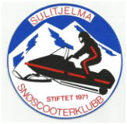

ÅRSMØTE

Sulitjelma Snøscooterklubb avholder ordinært årsmøte på Sulitjelma Samfunnshus (Kafeen)
Tirsdag 26.11.2019 kl.18:00.
Innkommede saker må være styret i hende senest tre uker før.

Vennlig hilsen styret.

